**百单网前端项目接口文档**

**一、相关说明**

1. 由于大家使用的是跨域接口，所以使用ajax调用时需要设置相关属性，否则部分接口的使用可能出现异常。设置如下

原生JavaScript的：



JQuery的:

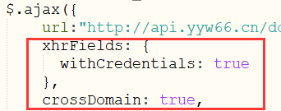

1. 为了实现接口的通用性，所以部分接口的上传数据内容比较多，其中**数据说明**部分如果出现“必填”则为必须填写的数据，否则可以为空或者空的字符串。
2. 由于接口为通用接口，所以当存在不符合需求的情况，或者接口存在使用缺陷时，请即时联系相关人员，进行接口调整。
3. **接口说明**

**补充：数据返回类型：json**

1. **注册接口**

**接口URL**：http://api.yyw66.cn/dodiapi/reg.php

**请求方式**：POST

**发送数据**：

|  |  |  |
| --- | --- | --- |
| 数据名称 | 数据类型 | 数据说明 |
| account | 字符串（24） | 登录账号(必填) |
| password | 字符串 | 登录密码(必填) |
| uname | 字符串（16） | 用户姓名 |
| email | 字符串（30） | 用户邮箱 |
| phone | 字符串（11） | 用户手机 |

注：字符串（30） 表示该字符串最大保存长度为30

**返回数据**：

注册成功返回：{"msg":"insert data success","code":"100"}

注册失败返回：{"msg":"insert data fail","code":"400"}

注册账号存在返回：{"msg":"account has existed","code":"401"}

1. **登录接口**

**接口URL**：http://api.yyw66.cn/dodiapi/login.php

**请求方式**：POST

**发送数据**：

|  |  |  |
| --- | --- | --- |
| 数据名称 | 数据类型 | 数据说明 |
| account | 字符串（24） | 登录账号(必填) |
| password | 字符串 | 登录密码(必填) |

注：字符串（30） 表示该字符串最大保存长度为30

**返回数据**：

登录成功返回：{"msg":"login success","code":"100"}

登录失败返回：'{"msg":"login fail","code":"400"}'

1. **验证码图片接口**

**接口URL**：http://api.yyw66.cn/dodiapi/code.php

**请求方式**：GET

**发送数据**：

|  |  |  |  |
| --- | --- | --- | --- |
| 数据名称 | 数据类型 | 数据说明 | 格式要求 |
| n | 数值 | 验证码个数 |  |
| info | 字符串 | 图片信息 | 字号$图片高度$图片宽度 |
| t | 数值 | 时间戳 |  |

注：字符串（30） 表示该字符串最大保存长度为30

**返回数据**：图片

**演示案例**：

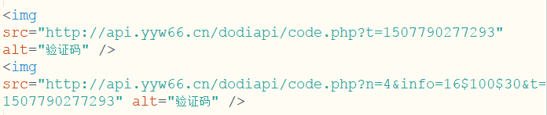

1. **验证码验证接口**

**接口URL**：http://api.yyw66.cn/dodiapi/vcode.php

**请求方式**：GET

**发送数据**：

|  |  |  |
| --- | --- | --- |
| 数据名称 | 数据类型 | 数据说明 |
| code | 字符串（4） | 验证码(必填) |

注：字符串（30） 表示该字符串最大保存长度为30

**返回数据**：

验证成功 echo '{"msg":"validation code is correct","code":"100"}';

验证失败 echo '{"msg":"validation code error","code":"400"}';